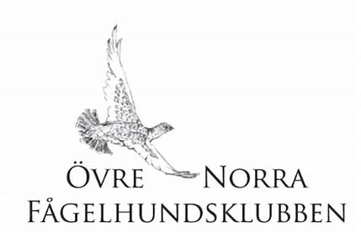
ÖNFK anordnar vårprov 22-23 April, 2023

Provledare:
Isabella Marakatt
+46 722 373 239
bella.marakatt@hotmail.com
Kommisarie:
Sanne Johansson
+46 702 945 232
sannejohansson__@hotmail.com (två understreck)
Kommisare:
Lisa Björnström
+46 768 260 555
Lisamaria.bjornstrom@gmail.com
Program:
Lördag 22/4: UKL och ÖKL max 2 partier, domare Dick Edin & Roger Larsson
Söndag 23/4:: UKL och ÖKL max 2 partier, domare Roger Larsson och Peter Göransson
Begränsningar: Enligt FA:s jaktprovregler.
Anmälan:
Anmälan skickas till kommisare Sanne (Sannejohansson__@hotmail.com). En anmälningsblankett per hund och dag. För utlandsregistrerad hund ska kopia på stamtavla bifogas med anmälan. Blankett kan laddas ner från FA:s hemsida: https://fa-avance.se/ladda-hem/dokument/
Anmälan och betalning ska vara kommisare tillhanda senast 14/4-23.
Anmälningsavgift:
550 SEK start/dag. PG 404390–7, Swish 1235811559
Utlandsbetalning:
IBAN: SE16 9500 0099 6034 0404 3907 BIC: NDEASESS
Märk betalningen med provdatum samt hundens fullständiga namn.
Förläggning
Gällivare Camping
Kvarnbacksvägen 2, 98239, Gällivare
+46 970-100 10

Övrigt:
- Hund får inte utan några omständigheter förfölja ren.
- Transport med skidlift kan förekomma, deltagande sker på eget ansvar
- Korrekt anmälda hundar kommer anslås på ÖNFK:s facebooksida och hemsida.
- Jägarmiddag kommer anordnas 22/4, återkommer med plats och pris, anmälan kommer ske på upprop på lördag morgon.
- Anpråk på återbetalning av anmälningsavgift ska ske senast 2 veckor efter avslutat prov.
- I övrigt sker återbetalningar enligt FA:s jaktprovsregler.

Välkomna!
/Isabella, Sanne och Lisa

